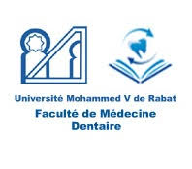
5EME ANNEE : SEMESTRE 10
Médecine dentaire

Semaine du 19/04/2021 au 24/04/2021

Lun 19/04/21 |  | Mar 20/04/21 |  | Mer 21/04/21 |  | Jeu 22/04/21 |  | Vend 23/04/21 |  | Sam 24/04/21
13h00 à 14h30 |  | 13h00 à 14h30 |  | 12h30 à 15h00 |  | 13h00 à 15h00 |  | 12h30 à 14h00 |  | 12h30 à 14h00
CTI4  La rédaction médicale  Pr. BOUZIANE |  | CTI4  L’information médicale  Pr. BOUZIANE |  | VP2  Management odontologie  Pr. JDIDI |  | Dentisterie numérique  Mr.ZAHLANE
14h30 à 16h00 |  |  |  |  |  |  |  | 14h15 à 15h45
VP2  Ethique professionnelle  Pr.BENYAHIA |  |  |  |  |  |  |  | VP2  Législation et organisation professionnelle  Pr.BENFDIL

